MEMORIAL DESCRITIVO

QUADRA POLIESPORTIVA

REFORMA DE QUADRA - BAIRRO APOLO ll MANILHA - ITABORAÍ/RJ

ÁREA DA INTERVENÇÃO: 2.773,52m² PRAZO : 5 MESES

MATEUS MARINS FERREIRA
Arquiteto e Urbanista

CAU 227736-0
MAT - 36060

INTRODUÇÃO

Localização Proposta

LOCALIZAÇÃO

A proposta é reestruturar a quadra existente na Rua Afonso Salles e Rua Alcebíades Gomes pereira no Bairro de Apollo ll - Manilha, Município de Itaboraí. A Atual praça apresenta desgastes de tempo de uso impedindo a utilização adequada do espaço.
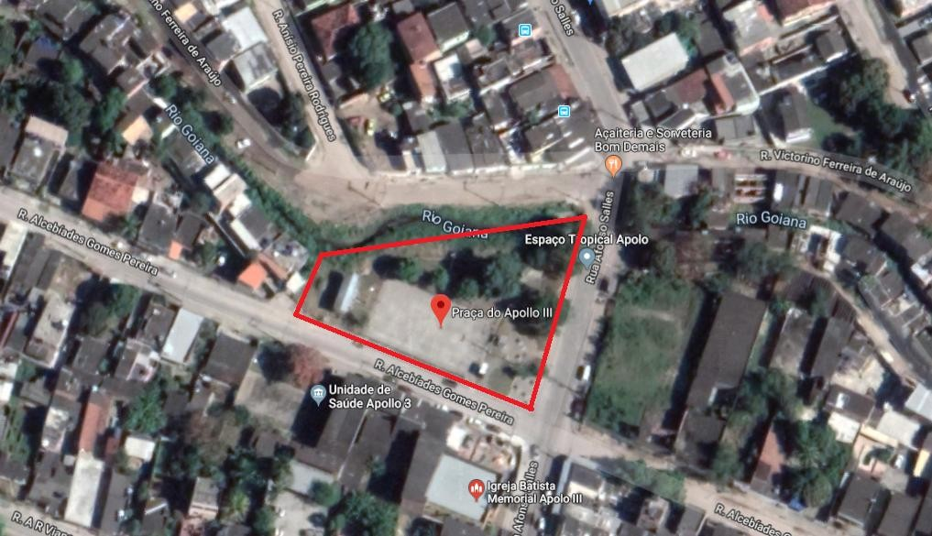

A Quadra será reformada com a preocupação de tornar o espaço acessível e Urbanizado e será composta basicamente pelos seguintes elementos:

- Alambrado noentorno
- Postes comRefletores
- Conjunto de traves para Futebol pintadas erede.
- Rede de proteção de nylon, malha 5x5 presa com cabo deaço.
- Play Ground comequipamentos
- Academia da terceiraidade
- Equipamentos paraSkate
- Pista deCaminhada

PROPOSTA

Com o intuito de potencializar o espaço, será reformada a Quadra Poliesportiva para realização de 3 modalidades esportivas: Futebol de salão, Volleyball, Basquete. A área passará ainda por uma urbanização onde serão realizados serviços de pavimentação em blocos de concreto intertravado, Arborização, Iluminação, acessibilidade e equipamentos urbanos ( Bancos Lixeiras), área de Play Ground, academia da terceira idade, skat park e pista de caminhada.

www.itaborai.rj.gov.br
1 - SERVIÇOS DE ESCRITÓRIO, LABORATÓRIO E CAMPO

1.1 - A empresa contratada procederá ao levantamento de toda a área a ser construída, com o auxilio de instrumento topográfico, visando à perfeita locação da obra, assim como os estudos referentes aos movimentos de terra necessários,ou não, pela existência de diferença de níveis no terreno para a adequação do mesmo às necessidades do novoprojeto.
Deverão ser obedecidas rigorosamente todas as coordenadas, cotas e elevações fixadas emprojeto.
A Contratada deverá providenciar ligações provisórias de água e energia para utilização na obra, cabendo a ela despesas e providências correspondentes.
Periodicamente a obra deverá ser limpa, removendo-se entulhos e detritos no decorrer dos trabalhos de construção. Madeiras de formas e andaimes deverão ser limpas e empilhadas, livres de pregos.
A Contratada e suas sub-empreiteiras deverão fornecer a cada um de seus empregados, crachá de identificação com nome do empregado e nome da empresa, para que seja usado pelo empregado de modo visível, enquanto trabalhar na obra. Da mesma forma todos os empregados deverão utilizar capacete e outros equipamentos de segurança, que deverão ser identificados com o nome ou logomarca da empresa.
A Contratada providenciará DIÁRIO DE OBRA/LIVRO DE OCORRÊNCIAS (livro de capa resistente) com páginas numeradas e rubricadas pela Fiscalização, onde serão anotadas todas as ocorrências, conclusão dos eventos, atividades em execução formais, solicitações e informações diversas que, a critério das partes, devam ser objeto de registro. Ao final da execução dos serviços, o referido Diário será de propriedade da Administração doContratante.
A Contratada se obriga a manter no escritório da obra, além do Diário de Obra, um conjunto de todas as plantas e especificações independentes das necessárias a execução, a fim de permitir uma perfeita fiscalização.

- - CANTEIRO DE OBRA

-Barracão
Para colocação do depósito e barraco de obras, deverá ser construída instalação provisória compatível com o vulto da obra, com capacidade para abrigar também prepostos da Contratada além de instalações sanitárias e refeitório. Poderá, em caso de reforma ser utilizada parte das instalações existentes, que porventura sejam cedidas pela Prefeitura, sem prejuízo das operações normais desseórgão.

-Tapume
Tapume de vedação ou proteção executado com telhas trapezoidais de aço galvanizado, espessura de 0,5mm. Estas com 2 vezes de utilização inclusive engradamento de madeira utilizado 2 vezes.

www.itaborai.rj.gov.brEEstes tapumes terão função importante na segurança patrimonial e pessoal tanto da Contratante como da Executante motivo pelo qual deverão ser executados com esta filosofia.

e 2.4 InstalaçãoProvisória
A Contratada deverá providenciar ligações provisórias de água e energia para utilização na obra, cabendo a ela despesas e providências correspondentes

2.5 - Placa da Obra

A placa de obra deverá seguir todos os padrões definidos no “Manual Visual de Placas e adesivos de Obras” da Caixa Econômica Federal. Será confeccionada em Chapa de aço galvanizado, com estrutura de madeira. Terá área determinada pela fiscalização da PMI, e deverá ser afixada em local visível, preferencialmente no acesso principal do empreendimento ou voltadas para a via que favoreça a melhorvisualização.
As placas deverão ser mantidas em bom estado de conservação, inclusive quanto à integridade do padrão das cores, durante todo o período de execução da obra.

- - SERVIÇOSCOMPLEMENTARES

- Aluguel de andaime com elementos tubulares (fachadeiro) sobre sapatas fixas,considerando-se a área da projeção vertical do andaime e pago pelo tempo necessário a suautilização.

- Transporte de andaime tubular,considerando-se a área de projeção vertical do andaime,exclusive carga,descarga e tempo de espera docaminhão.

- Carga e descarga manual de andaime tubular inclusive tempo de espera de caminhão.

- Plataforma ou passarela de madeira de 1ª,considerando-se aproveitamento da madeira 20vezes.

- Montagem e desmontagem de andaime com elementos tubulares,considerando-se a área verticalrecoberta.

- Movimentação vertical ou horizontal de plataforma oupassarela

- Retirada de entulho de obra com caçamba de aço tipo container com 5m³ decapacidade, inclusive carregamento, transporte e descarregamento. Custo por unidade de caçamba e inclui a taxa para descarga em locaisautorizados.

- Placa de inauguração em alumínio, medindo 0,40x0,60m, com 1mm de espessura,com inscrição em plotter. Fornecimento ecolocação

- -ESQUADRIAS

- Retirada de grades, gradis, alambrados, cercas eportões.

- O alambrado para quadra poliesportiva deverá ser estruturado por tubos de aço galvanizado, com costura, din 2440, diâmetro 2", com tela de arame galvanizado, fio 14 BWG e malha quadrada5x5cm.

O portão será em tela de arame galvanizado n;12 malha 2", com moldura em tubos de aço com duas folhas de abrir, inclusoferragens.

- - POLIMENTOS EPINTURAS

As superfícies a serem pintadas serão cuidadosamente limpas e convenientemente preparadas para o tipo de pintura que irão receber.
As superfícies só poderão ser pintadas quando perfeitamente secas.

Cada demão de tinta só poderá ser aplicada quando a precedente estiver perfeitamente seca, observando-se um intervalo de tempo mínimo de 24 horas entre demãos ou conforme especificação do fabricante da tinta. Deverão ser tomados cuidados especiais para evitar respingos e salpicaduras de tinta em superfícies que não deverão receber tinta, utilizando-se lonas, fitas e proteções adequadas.
Antes da execução de qualquer pintura, será submetida à Fiscalização uma amostra, com dimensões mínimas de 50 cm por 100 cm, sob iluminação semelhante e em superfície idêntica do local a que se destina.
Deverão ser utilizadas tintas de primeira linha, aprovadas pela Fiscalização.

Polimento mecânico em piso cimentado antigo, após reparos do revestimento com estuque de cimento e adesivo, inclusive estesmateriais.
Pintura com tinta protetora com acabamento grafite esmalte sobre superfície metálica com 2demãos.
Pintura de piso cimentado liso com tinta 100% acrílica, inclusive lixamento, limpeza e três demãos de acabamento aplicadas a rolo delã.
Pintura acrílica de faixas de demarcação em quadra poliesportiva com 5 cm de largura.
Pintura a óleo brilhante sobre superfície metálica, uma demão incluso uma demão de fundoanticorrosivo.

- Polimento mecanino em piso cimentado antigo, apos reparos do revestimento com estuqye de cimento e adesivo.
- Pintura com tinta acrilica de acamento pulverizada sobre superficies metalicas.
-Pintura acrilica de faixas de demarcação em quadra poliesportiva.
-Pintura a óleo

06 - APARELHOS

- As traves (02 unidades) deverão apresentar dimensões internas de 3,00 x 2,00 m e serem confeccionadas em tubos galvanizados com diâmetro de 3". Na parte superior e inferior dos tubos verticais serão soldados tubos de 1 ½”, comprimentos 80 e 50 cm para sustentação e ganchos para colocação das redes de Nylon . As traves serão móveis, sendo que os tubos de 3” ficarão com 30 cm encaixados sob a linha do piso, em esperas previamente deixadas no piso da quadra e não poderão ceder a qualquer tipo de movimentação. As estruturas metálicas deverão receber pintura com tinta esmalte semi-brilho, linha automotiva de secagem rápida, sobre fundo para galvanizado.

- Deverão ser instalados Postes para voleibol em tubo de ferro galvanizado,com catraca ebuchas.

- Rede de voleibol oficial com cabo deaço.

- Estrutura para basquete de ferro galvanizado pintado, fixa, com avanço livre de 1.30m, com tabelas de compensado naval, aros eredes.

-Rede de Nylon para futebol desalão.

- - LIMPEZA E DESMATAMENTO DOTERENO
.
-nDesmatamento e limpeza mecanizada de terreno com remoção de camada vegetal, utilizando trator de esteiras.

- - REMOÇÕES EDEMOLIÇÕES
- Demolição com equipamento de ar comprimido de massas de concreto armado exceto pisos ou pavimentos, inclusive empilhamento lateral dentro do canteiro de serviço.
-Carga e descarga mecanizadas de entulho em caminhão basculante.
- Transporte com caminhão basculante de 10m3 em via urbana em leito natural
- Carga, manobras e descarga de areia, brita, pedra de mao e solos com caminhão basculante.

www.itaborai.rj.gov.br
.

- -BASESEPAVIMENTOS

- Execução de passeio (calçada) ou piso de concreto moldado in loco, usinado. acabamento convencional, não armado.

- Serão instalados meio-fio tipo tento de concreto pré fabricado rejunte em argamassa traço1:3,5.

- Camada de areia espalhada manualmente, medida após acompactação

- Após todo o preparo e regularização do terreno deverá ser executado colchão de areia para nivelamento da pavimentação predominantemente em blocos de concreto intertravados com os demais tipos de piso, canteiros e calçadas. Deverão ser respeitadas as paginações constantes no projeto delayout.

Os pisos intertravados com bloco retangular, usinado, cor natural de 20x10cm deverão ser assentados sobre terreno nivelado com base de colchão de areia, travados através decontenção lateral e por atrito entre as peças.

www.itaborai.rj.gov.br

- - RAMPAS DESKAT

- Escavação Manual para bloco de coroamento ousapata.

-Escavação manual de vala/cava em material de 1ª categoria, ate 1,50 de profundidade.

-Reaterro manual de valas com compactaçãomecanizada.

-Concreto armado fck=25mpa, incluindo materiais para 1,00m³ de concreto adensado e colocado 14,00m² de área moldada, formas e escoramento conforme itens e 60kg de aço CA-50 mão de obra para corte, dobragem, montagem e colocação nas formas.

-Alvenaria de blocos de concreto 20x20x40cm, assentes com argamassa de cimento e areia, em paredes de 0,20m de espessura, de superfície corrida, ate 3,00m de altura e medida pela áreareal.

-Aterro com material de 1ª categoria, compactado manualmente em camadas de 20cm de material apiloado, proveniente de jazida distante ate 2km, inclusive escavação, carga, transporte em caminhãobasculante.

-Emboço com argamassa de cimento de areia inclusive chapisco de cimento e areia.

-Execução de passeio ou piso de concreto moldado in loco, usinado, acabamento convencional.

-Tubo de ferro galvanizado de 2", co costura, exclusive emendas, conexões, abertura e fechamento derasgo.

-Guarda Corpo de ferro galvanizado, com modulo de 2,20m decomprimento.

- - PARQUES EJARDINS

- Deverá ser executado nas áreas indicadas no projeto de arquitetura o plantio de grama em placas, incluindo transporte e terrapreta.

A regularização das superfícies em terra deverá ser feito com moto niveladora e o aterro deverá ser feito com terra preta vegetal para o assentamento da grama.

www.itaborai.rj.gov.brFica a cargo da Contratada todo e qualquer transporte de materiais, tanto a utilizar como excedentes, independente da distância de transporte e tipo de veículo utilizado.

- Deverá ser executado nas áreas indicadas no projeto de arquitetura o plantio de árvores ornamentais com de altura maior que 2,00m incluindo transporte, terra preta e tutor demadeira.

- Deverá ser executado nas áreas indicadas no projeto de arquitetura o plantio de arbustos com 50 a 70cm de altura, formando jardim com 12 unidades por m², incluindo transporte e terrapreta.

- Deverá ser executado nas áreas indicadas no projeto de arquitetura o plantio de arbustos para jardins, tipo lantana, hibisco, cedrinho com 50 a 70cm de altura , formando jardim com 9 unidades por m², incluindo transporte e terrapreta.

- Banco de concreto armado, aparente, assento com 50cm com tamanho indicado no projeto.

- Mesa de jogos com 4 bancos, tampo de mesa em marmorite aramado na cor natural, tendo no centro tabuleiro de xadrez em marmorite nas cores branca e preta.

- Deverão ser instaladas lixeiras onde estiver indicados no projeto arquitetônico, com suporte etampa.

Os tipos de árvores e plantas serão determinados pelos fiscais do contrato obedecendo os seguintes critérios:
    - Condições climáticas daregião;
    - Resistência das espécies (plantas para áreas externas);
    - Tipo de solo daregião.

O Contratado será responsável pela saúde da vegetação até 60 dias após a entrega da obra.

- -PERGOLADO

- Escavação manual para bloco de coroamento.
-Concreto armado FCK=25MPA, incluindo materiais para 1m3 de concreto
-Reaterro manual de valas com compactação mecanizada
-Terça de madeira aparelhada em peças 3x6 para cobertura de qualquer tipo.

- - ACADEMIA DA TERCEIRAIDADE

Rotação diagonal dupla, aparelho conjugado, em tubo de aço arbono, pintura no processoeletrostatico.
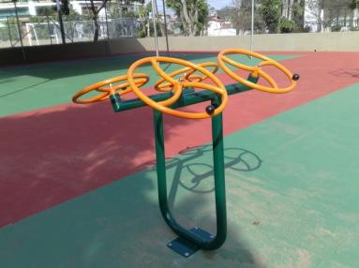
Pressão de pernas triplo conjugado, em tubo de aço arbono, pintura no processo eletrostatico.
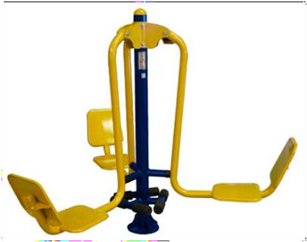
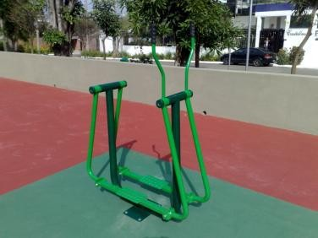
Esqui triplo conjugado, em tubo de aço arbono, pintura no processoeletrostatico.

Simulador de caminhada, triplo conjugado, em tubo de aço arbono, pintura no processoeletrostatico.
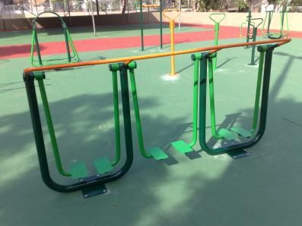

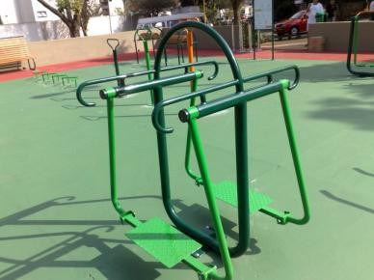
Surf duplo conjugado, em tubo de aço arbono, pintura no processoelestrotatico.

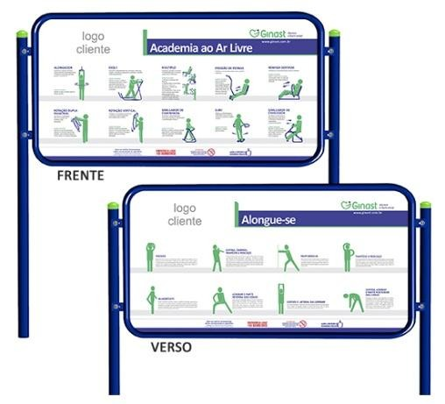
Placa orientativa, em tubo de aço arbono, pintura no processoeletrostático.

Os equipamentos da academia da terceira idade deverão ser chumbados no piso indicado no projeto arquitetônico. Piso esse que deverá ser polido e pintado.

- -PLAYGROUND

Balanço multiuso em estrutura de ferro galvanizado de 1/2" e 1" e espessura de parede de 1/8", composto de 2 balanços simples com assento de madeira aparelhada. 1 escada dupla, 1 barra simples e 1 balanço para cadeiras de rodas com rampa de acesso pivotante, trava para cadeira e balanço, piso em madeira intertravada reforçada com capacidade de carga de 200kg, pintura com uma demão de galvite e duas demãos de tinta esmalte sintético, conformeFPJ.
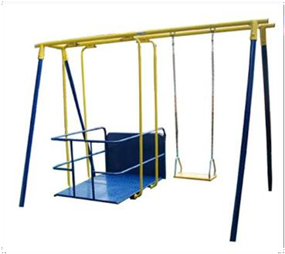

tubo de ferro galvanizado com pintura de base Galvite ou similar e 2 demãos de acabamento.
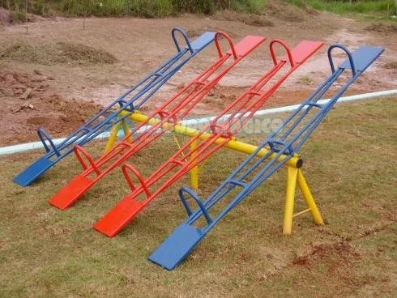

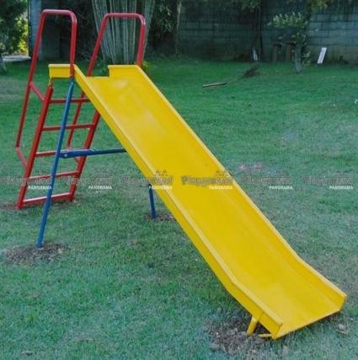
14.3 Escorrega de 5/10 anos com altura de 1,57m em madeira aparelhada e tubos de ferro galvanizado.
14.4 Gaiola ginica (trepa-trepa) em tubos de ferro galvanizado.

- - INSTALAÇÕESELÉTRICAS

Entrada de serviço , padrão ampla para medição bifásica 1 medidor instalado em muro para carga entre 4 ate 8kw, constando de poste de concreto completo. Caixa para instalação do medidor com disjuntor 2x40a,. Caixa de concreto para aterramento. haste de aterramento e demais materiais necessários, exclusive fio de entrada esaída.
Para a iluminação do local serão instalados postes de aço cônico contínuo reto com 9,00 m de altura equipados com 02 luminárias fechadas, instalada em núcleo para 2
pétalas em liga de alumínio fundido,refrator prismático em lente de cristal temperado para lâmpada de vapor metálico ovóide de 400w - 220v.
A instalação será feita através de rede subterrânea com passagem de dutos espirais flexíveis singelos em polietileno de alta densidade (PEAD corrugado) com diâmetros indicados em projeto, interligados às caixas de passagem de alvenaria com tampas de concreto e dimensões locadas no projeto de elétrica.

Os cabos elétricos complementares de elétrica, assim como os circuitos alimentados por eles e total da carga , deverão ser informados no projeto
executivo de elétrica.

- Entrada de serviço padrão ampla medição bifasica.
- Quadro de distribuição de energia de embutir
- Escavação manual de vala/cava em material de 1ª categoria até 1,50m de profundidade, exclusive escoramento eesgotamento.

- Reaterro manual de valas com compactaçãomecanizada.

- Caixa de passagem 30x30x40 com tampa e drenobrita.

- Haste de aterramento 5/8 paraspda.

- Cabo de cobre flexível isolado, 4mm², anti-chama 450/750 v, para circuitos terminais.

- Cabo de cobre flexível isolado, 2,5 mm², anti-chama 450/750 v, para circuitos terminais.
-Cabo de cobre flexivel isolado mm² antichama 450/750v para circuitos terminais.

-Disjuntor termomagnético bipolar padrão nema (americano) 10 a 50a240v.
-Disjuntor termomagnetico vipolar padrao nema 10 a 50ª 240v

- Rele fotoeletrônico para iluminação publica,tipo fail-off, tensao de alimentação de 105v e 305v, potencia da carga 1000w ou 1800va, corrente máxima da carga 10a. Corpo em policarbonato na cor azul,estabilizado ao uv; pinos em latão estanhado, devendo atender a especificação em-rioluz-66 e ansi c136,10 e nbr 5126,no quecouber.

- Base externa para rele fotoelétrico

- Braço para luminária pública 1 x 1,50 m, em tubo aço galvanizado 3/4"”, para fixação em poste ouparede.

- Luminária fechada para iluminação de ruas, avenidas e praças na forma ovoide, corpo refletor estampado em chapa de alumínio, reflator prismático em vidro boro- silicato para lâmpada; mista até 500w.

- Lâmpada de vapor metálico ovoide de250w-220v.

- Poste de concreto com altura de 9metros.

Reator para lâmpada de vapor metálico de 250w, 220v para usoexterno.

- – ADMINISTRAÇÃO LOCAL DAOBRA

A CONTRATADA deverá nomear e manter na administração da obra um engenheiro registrado no CREA e nos órgãos estaduais, como residente e respondendo pelos interesses da empresa contratada para execução dos serviços e prestando esclarecimentos à FISCALIZAÇÃO a respeito dos mesmos. Este engenheiro, antes de nomeado pela CONTRATADA, deverá ser submetido à FISCALIZAÇÃO que avaliará sua capacitação para dirigir a obra objeto do contrato.
Na administração local da obra escritório, em quantidades compatíveis com o tamanho da obra, cujo organograma será apresentado à FISCALIZAÇÃO.
A composição de custos referente à administração local da obra, contemplou uma equipe composta por um engenheiro sênior e um encarregado de obras para acompanhamento dos serviços. Os demais profissionais e serviços técnicos necessários a execução das atividades ocorrerão a cargo daCONTRATADA.

CONSIDERAÇÕES FINAIS

Toda a obra deverá ser entregue limpa e desimpedida de entulhos, e todos os aparelhos testados.Todos os projetos de Estrutura e Instalações Elétricas utilizados durante a obra deverão passar por avaliação da Coordenadoria de Projetos – SEMOB antes do início da mesma.
Qualquer alteração de projeto ou materiais deverá ser submetido à aprovação da fiscalização de SEMOB. Após término da obra, a mesma será recebida em caráter provisório pelo responsável da fiscalização da SEMOB (assinado por ambas as partes).
Após o recebimento provisório, o fiscal receberá definitivamente a obra, mediante termo circunstanciado, e assinado pelas partes, após decurso de prazo de observação hábil, ou vistoria que comprove a adequação do objeto aos termos do contrato, ficando o contratado obrigado a reparar, corrigir, remover, reconstruir ou substituir por sua conta no total ou em parte o objeto do contrato que se verificarem, vícios, defeitos ou incorreções, resultantes de má execução ou de material de máqualidade.
O Recebimento provisório ou definitivo não exclui a responsabilidade civil, pela solidez e segurança da obra ou serviço ético profissional pela perfeita execução do contrato dentro dos limites estabelecidos pela lei.

MATEUS MARINS FERREIRA
Arquiteto e Urbanista

CAU 227736-0
MAT - 36060

